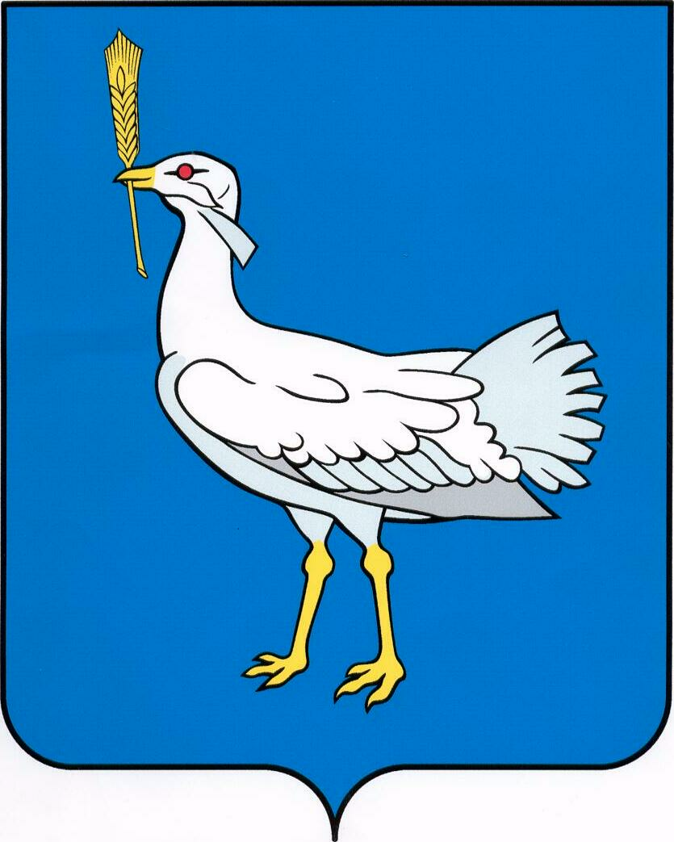

АДМИНИСТРАЦИЯ

СЕЛЬСКОГО ПОСЕЛЕНИЯ

МОКША

МУНИЦИПАЛЬНОГО РАЙОНА
БОЛЬШЕГЛУШИЦКИЙ

САМАРСКОЙ ОБЛАСТИ

ПОСТАНОВЛЕНИЕ
от 16 февраля 2021 года № 10

О присвоении адресных реквизитов

В соответствии с нормами Федеральным законом от 06.10.2003 г. № 131-ФЗ «Об общих принципах организации местного самоуправления в Российской Федерации», Устава сельского поселения Мокша муниципального района Большеглушицкий Самарской области, Постановлением администрации сельского поселения Мокша муниципального района Большеглушицкий Самарской области № 12 от 19.05.2015 г. «Об утверждении правил присвоения, изменения и аннулирования адресов на территории сельского поселения Мокша муниципального района Большеглушицкий Самарской области»
ПОСТАНОВЛЯЮ:
- Присвоить объекту недвижимости с кадастровым номером 63:14:0107001:334 следующий адрес: Российская Федерация, Самарская область, муниципальный район Большеглушицкий, сельское поселение Мокша, п. Ледяйка, ул. Молодежная, д. 3, кв. 1.
- Присвоить объекту недвижимости с кадастровым номером 63:14:0107001:341 следующий адрес: Российская Федерация, Самарская область, муниципальный район Большеглушицкий, сельское поселение Мокша, п. Ледяйка, ул. Молодежная, д. 3, кв. 2.
- Присвоить объекту недвижимости с кадастровым номером 63:14:0107001:300 следующий адрес: Российская Федерация, Самарская область, муниципальный район Большеглушицкий, сельское поселение Мокша, п. Ледяйка, ул. Молодежная, д.8, кв. 2.
- Присвоить объекту недвижимости с кадастровым номером 63:14:0107001:315 следующий адрес: Российская Федерация, Самарская область, муниципальный район Большеглушицкий, сельское поселение Мокша, п. Ледяйка, ул. Молодежная, д. 9, кв. 1.
- Присвоить объекту недвижимости с кадастровым номером 63:14:0107001:314 следующий адрес: Российская Федерация, Самарская область, муниципальный район Большеглушицкий, сельское поселение Мокша, п. Ледяйка, ул. Молодежная, д. 9, кв. 2.
- Присвоить объекту недвижимости с кадастровым номером 63:14:0107001:305 следующий адрес: Российская Федерация, Самарская область, муниципальный район Большеглушицкий, сельское поселение Мокша, п. Ледяйка, ул. Молодежная, д. 10, кв. 1.
- Присвоить объекту недвижимости с кадастровым номером 63:14:0107001:304 следующий адрес: Российская Федерация, Самарская область, муниципальный район Большеглушицкий, сельское поселение Мокша, п. Ледяйка, ул. Молодежная, д. 10, кв. 2.
- Присвоить объекту недвижимости с кадастровым номером 63:14:0107001:331 следующий адрес: Российская Федерация, Самарская область, муниципальный район Большеглушицкий, сельское поселение Мокша, п. Ледяйка, ул. Молодежная, д. 11, кв. 1.
- Присвоить объекту недвижимости с кадастровым номером 63:14:0107001:306 следующий адрес: Российская Федерация, Самарская область, муниципальный район Большеглушицкий, сельское поселение Мокша, п. Ледяйка, ул. Молодежная, д. 11, кв. 2.
- Присвоить объекту недвижимости с кадастровым номером 63:14:0107001:307 следующий адрес: Российская Федерация, Самарская область, муниципальный район Большеглушицкий, сельское поселение Мокша, п. Ледяйка, ул. Молодежная, д. 13, кв. 1.
- Присвоить объекту недвижимости с кадастровым номером 63:14:0107001:308 следующий адрес: Российская Федерация, Самарская область, муниципальный район Большеглушицкий, сельское поселение Мокша, п. Ледяйка, ул. Молодежная, д. 13, кв. 2.
- Присвоить объекту недвижимости с кадастровым номером 63:14:0107001:296 следующий адрес: Российская Федерация, Самарская область, муниципальный район Большеглушицкий, сельское поселение Мокша, п. Ледяйка, ул. Молодежная, д. 14, кв. 1.
- Присвоить объекту недвижимости с кадастровым номером 63:14:0107001:295 следующий адрес: Российская Федерация, Самарская область, муниципальный район Большеглушицкий, сельское поселение Мокша, п. Ледяйка, ул. Молодежная, д. 14, кв. 2.
- Присвоить объекту недвижимости с кадастровым номером 63:14:0107001:337 следующий адрес: Российская Федерация, Самарская область, муниципальный район Большеглушицкий, сельское поселение Мокша, п. Ледяйка, ул. Молодежная, д. 15, кв. 1.
- Присвоить объекту недвижимости с кадастровым номером 63:14:0107001:332 следующий адрес: Российская Федерация, Самарская область, муниципальный район Большеглушицкий, сельское поселение Мокша, п. Ледяйка, ул. Молодежная, д. 15, кв. 2.
- Присвоить объекту недвижимости с кадастровым номером 63:14:0107001:333 следующий адрес: Российская Федерация, Самарская область, муниципальный район Большеглушицкий, сельское поселение Мокша, п. Ледяйка, ул. Молодежная, д. 16, кв. 1.
- Присвоить объекту недвижимости с кадастровым номером 63:14:0107001:313 следующий адрес: Российская Федерация, Самарская область, муниципальный район Большеглушицкий, сельское поселение Мокша, п. Ледяйка, ул. Молодежная, д. 16, кв. 2.
- Присвоить объекту недвижимости с кадастровым номером 63:14:0107001:311 следующий адрес: Российская Федерация, Самарская область, муниципальный район Большеглушицкий, сельское поселение Мокша, п. Ледяйка, ул. Молодежная, д. 17, кв.1.
- Присвоить объекту недвижимости с кадастровым номером 63:14:0107001:312 следующий адрес: Российская Федерация, Самарская область, муниципальный район Большеглушицкий, сельское поселение Мокша, п. Ледяйка, ул. Молодежная, д. 17, кв. 2.
- Присвоить объекту недвижимости с кадастровым номером 63:14:0107001:301 следующий адрес: Российская Федерация, Самарская область, муниципальный район Большеглушицкий, сельское поселение Мокша, п. Ледяйка, ул. Молодежная, д. 19, кв. 1.
- Присвоить объекту недвижимости с кадастровым номером 63:14:0107001:302 следующий адрес: Российская Федерация, Самарская область, муниципальный район Большеглушицкий, сельское поселение Мокша, п. Ледяйка, ул. Молодежная, д. 19, кв. 2.
- Присвоить объекту недвижимости с кадастровым номером 63:14:0107001:338 следующий адрес: Российская Федерация, Самарская область, муниципальный район Большеглушицкий, сельское поселение Мокша, п. Ледяйка, ул. Молодежная, д. 5, кв. 2.
- Присвоить объекту недвижимости с кадастровым номером 63:14:0107001:310 следующий адрес: Российская Федерация, Самарская область, муниципальный район Большеглушицкий, сельское поселение Мокша, п. Ледяйка, ул. Молодежная, д. 20, кв. 1.
- Присвоить объекту недвижимости с кадастровым номером 63:14:0107001:309 следующий адрес: Российская Федерация, Самарская область, муниципальный район Большеглушицкий, сельское поселение Мокша, п. Ледяйка, ул. Молодежная, д. 20, кв. 2.
- Присвоить объекту недвижимости с кадастровым номером 63:14:0107002:97 следующий адрес: Российская Федерация, Самарская область, муниципальный район Большеглушицкий, сельское поселение Мокша, п. Ледяйка, ул. Центральная, д. 16, кв. 2.
- Присвоить объекту недвижимости с кадастровым номером 63:14:0107002:94 следующий адрес: Российская Федерация, Самарская область, муниципальный район Большеглушицкий, сельское поселение Мокша, п. Ледяйка, ул. Центральная, д. 16, кв. 4.
- Присвоить объекту недвижимости с кадастровым номером 63:14:0107002:93 следующий адрес: Российская Федерация, Самарская область, муниципальный район Большеглушицкий, сельское поселение Мокша, п. Ледяйка, ул. Центральная, д. 16, кв. 6.
- Присвоить объекту недвижимости с кадастровым номером 63:14:0107002:95 следующий адрес: Российская Федерация, Самарская область, муниципальный район Большеглушицкий, сельское поселение Мокша, п. Ледяйка, ул. Центральная, д. 16, кв. 7.
- Присвоить объекту недвижимости с кадастровым номером 63:14:0107002:98 следующий адрес: Российская Федерация, Самарская область, муниципальный район Большеглушицкий, сельское поселение Мокша, п. Ледяйка, ул. Центральная, д. 18, кв. 4.
- Присвоить земельному участку с кадастровым номером 63:14:0107001:343 следующий адрес: Российская Федерация, Самарская область, муниципальный район Большеглушицкий, сельское поселение Мокша, п. Ледяйка, ул. Центральная, земельный участок 19.
- Присвоить земельному участку с кадастровым номером 63:14:0107002:84 следующий адрес: Российская Федерация, Самарская область, муниципальный район Большеглушицкий, сельское поселение Мокша, п. Ледяйка, ул. Центральная, земельный участок 18.
- Присвоить земельному участку с кадастровым номером 63:14:0107002:85 следующий адрес: Российская Федерация, Самарская область, муниципальный район Большеглушицкий, сельское поселение Мокша, п. Ледяйка, ул. Центральная, земельный участок 16.
- Настоящее постановление вступает в силу со дня его подписания.

Глава сельского поселения Мокша О.А. Девяткин

